一、單選題，共 33 題，每題 3 分

- ( )化簡如圖所示 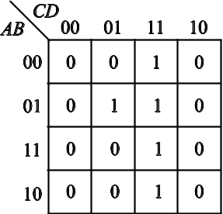 ，之卡諾圖，則f(A,B,C,D)之最簡布林代數式為 (A)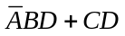 (B)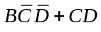 (C)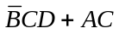 (D)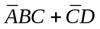
- ( )化簡函數f(A,B,C)=Σ(0,2,3,7)所得之SOP形式為 (A)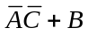 (B)AC+BC (C)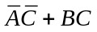 (D)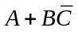
- ( )有一布林函數f(A,B,C,D)=Σ(4,6,7,12,14,15)，化簡後可得函數f為 (A)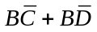 (B)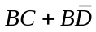 (C)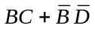 (D)BC+BD
- ( )化簡f(A,B,C)=Π(0,1,2,3,4,6)結果為 (A)A．C (B)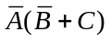 (C)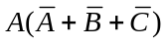 (D)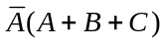
- ( )化簡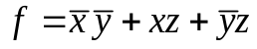 結果為何？ (A) 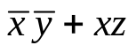 (B) 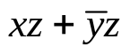 (C) 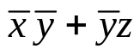 (D)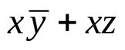
- ( )如圖所示  ，功能相當於 (A)反或閘 (B)反及閘 (C)及閘 (D)或閘
- ( )如圖所示 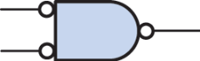 ，相當於何種邏輯閘？ (A)反或閘 (B)反及閘 (C)及閘 (D)或閘
- ( )如圖所示 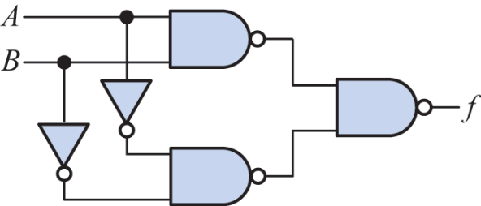 之輸出布林代數為何？ (A)AB (B)A+B (C)AΑB (D)AB
- ( )如圖所示 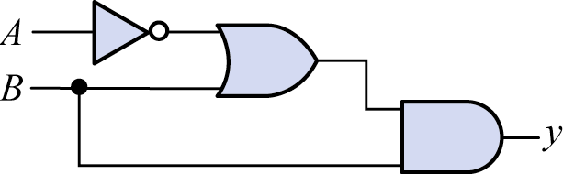 ，其布林函數輸出值為 (A)A (B)B (C)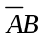 (D)AB
- ( )如圖所示 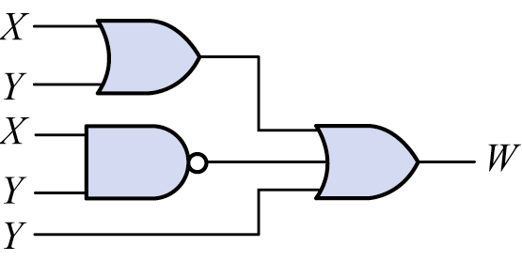 ，之邏輯電路，其輸出W為何？ (A)1 (B)X+ (C)X+Y (D)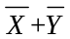
- ( )如圖所示 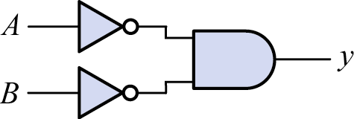 ，為何種邏輯電路？ (A)AND (B)NOR (C)OR (D)NAND
- ( )欲用NAND或NOR閘組成反相器(NOT gate)，下列何種接法是錯誤的？ (A)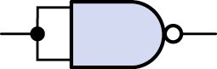 (B)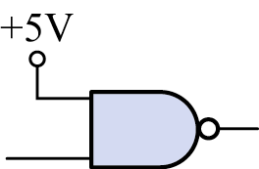 (C)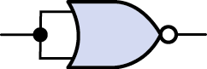 (D)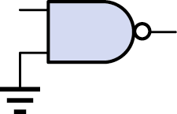
- ( )全加器之被加數A=1，加數B=0，前一位元之進位C_{i}=1，則進位輸出C_{i+1}及和數S值各為何？ (A)C_{i+1}=1，S=1 (B)C_{i+1}=1，S=0 (C)C_{i+1}=0，S=0 (D)C_{i+1}=0，S=1
- ( )如圖所示 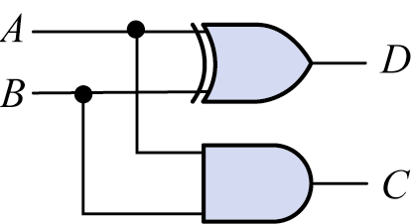 之電路，A、B為輸入，C、D為輸出，則此電路的功能為 (A)全加器 (B)半加器 (C)全減器 (D)半減器
- ( )假如X、Y和Z是為全加器的輸入端，那麼進位輸出端的布林關係式為 (A)X+Y+Z (B)XY+XZ+YZ (C)X．Y．Z (D)XΑYΑZ

16.( )二進位的加、減、乘及除法運算，皆可化簡成下列何種運算？ (A)除法 (B)乘法 (C)減法 (D)加法
17( )f(A,B)=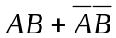，其真值表為何？ (A)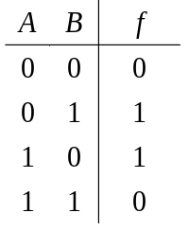 (B)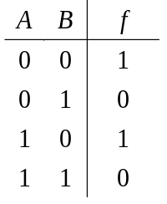 (C)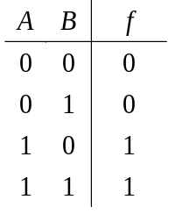 (D)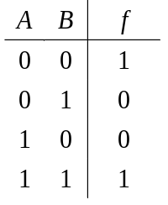
18( )下列何者非和項積式f(A,B,C)的典式？
(A) π(0,1,3,7) (B) π(1,3,4,5,6) (C)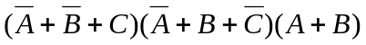 (D)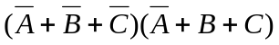

19( )如圖所示 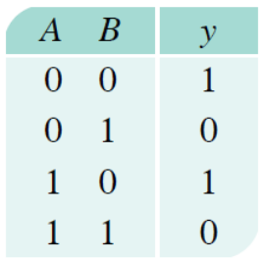 之和項積式 為 (A)y=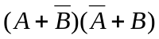 (B)y=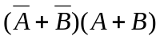 (C)y=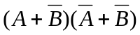 (D)y=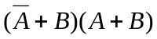
20.( )f(A,B,C)= Σ(0,1,3,5,7)與下列何者等值？ (A) Σ(2,4,6) (B) π(0,1,3,5,7) (C) π(2,4,6) (D) Σ(0,1,2,3,4,5,6,7)
21.( )有一個數位電路比較器，輸入有三個(A，B，C)，輸出有一個f，當A、B、C相同時f=1，其他情形f=0，則f= (A)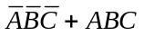 (B)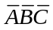 (C)ABC (D)1
22.( )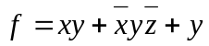可化簡為 (A)x (B)y (C)0 (D)1
23.( )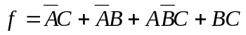可化簡為 (A)ABC (B)A+B+C (C)AB+AC (D)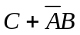
24.( )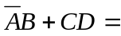 (A)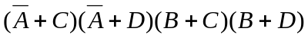 (B)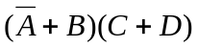 (C)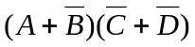 (D)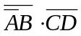
25.( ) (A)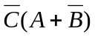 (B)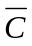 (C)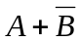 (D)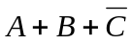
26.( )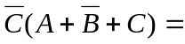 (A)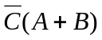 (B) (C)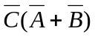 (D)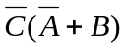
27.( )布林函數f(x,y,z)=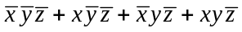可化簡為 (A)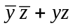 (B)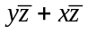 (C) (D)y
28.( )如圖所示 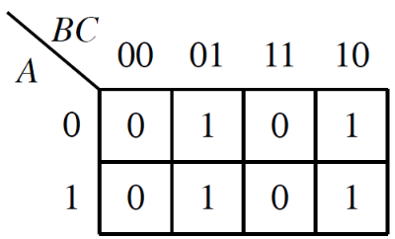 與下列布林代數何者對等？ (A)f=Σ(0,2,4) (B)f=Σ(1,3,5,7) (C)f=Σ(1,2,5,6) (D)f=Σ(0,3,4,7)
29.( )如圖所示 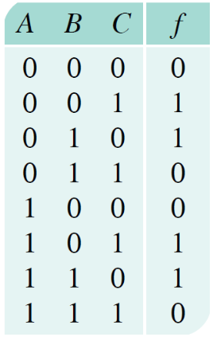 真值表之最簡布林代數式為 (A)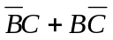 (B)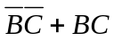 (C)AB+BC (D)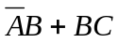
30.( )如圖所示 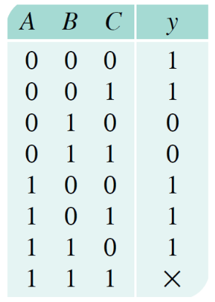 之最簡和項積式y= (A)A+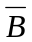 (B)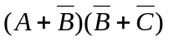 (C)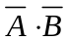 (D)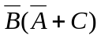 31.( )f(A,B,C)=Π(0,1,4,5,6)+D(7)之最簡布林代數為 (A)A+ (B)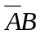 (C)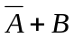 (D)
32.( )化簡f=(A+B)(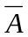+C)(B+C)結果為 (A)(A+B)(+C) (B)(A+B)(B+C) (C)(+C)(B+C) (D)(A+C)(A+B)
33.( )化簡如圖所示 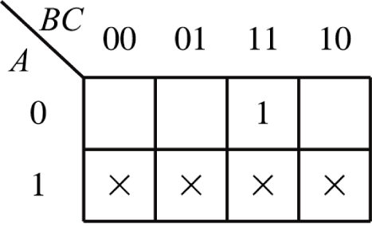 的卡諾圖，下列何者為最佳的表示式？ (A)C (B)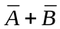 (C)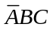 (D)BC

